

**中核集团电子采购平台**

**收费操作手册**

|  |  |  |  |  |  |
| --- | --- | --- | --- | --- | --- |
| **编码**  **No.** | CNNC | ECP | 03 | 2019 | 019 |
| **日期**  **DATE** | 2019-11-20 | | **版次**  **REV.** | 试行版 | |

本文件属于中国核工业集团有限公司所有，未经书面许可，任何单位和个人不得采用、复制或转让。

目录

1. 供应商缴费及开票 3

1.1支付方式选择 3

1.1.1网上支付 3

1.1.2 线下支付 6

1.2 开具发票 7

1.2.1标书费开票 7

1.2.2中标服务费开票 10

# 供应商缴费及开票

供应商点击”我要报名”,选择要报名的项目：

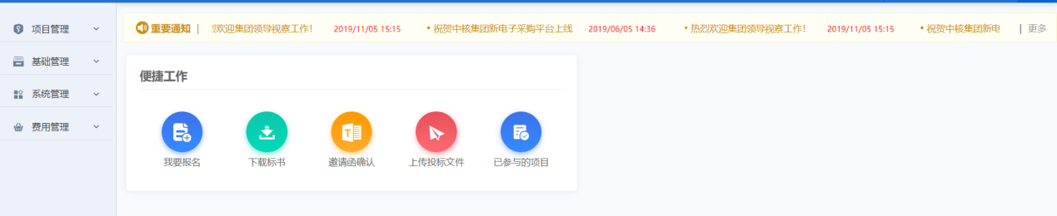

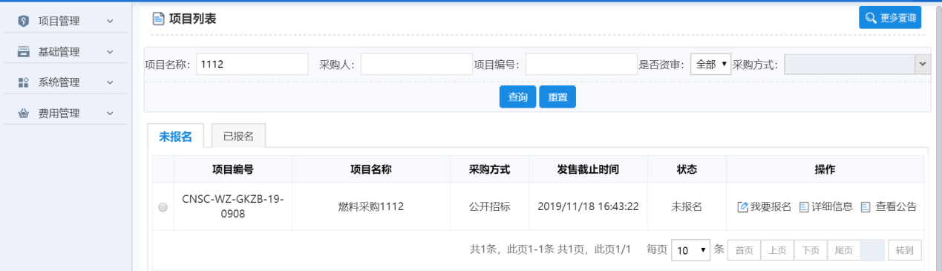

## 1.1支付方式选择

支付方式由供应商,根据可选的范围选择。

### 1.1.1网上支付

如果报名时,选择”网上支付”：

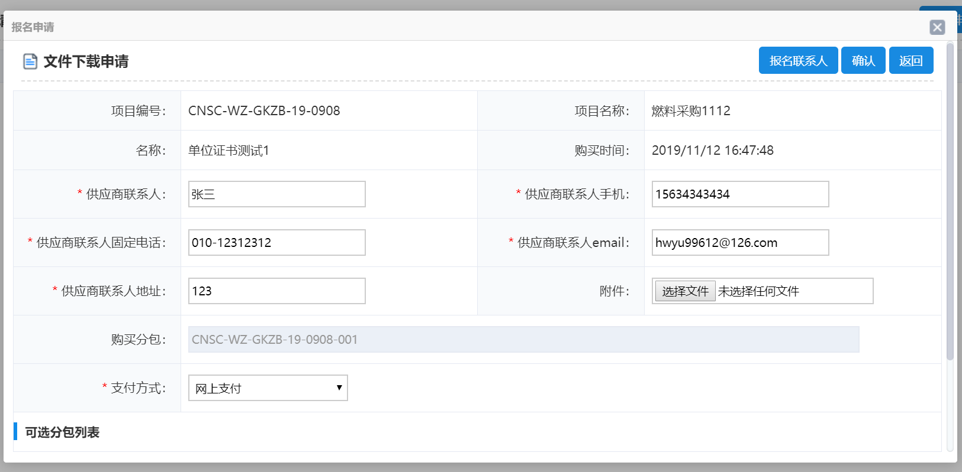

报名通过审核后,点击”费用管理-缴费支付”。

#### 1）标书费缴纳

在”待缴费”列表中,点击”网上支付”：

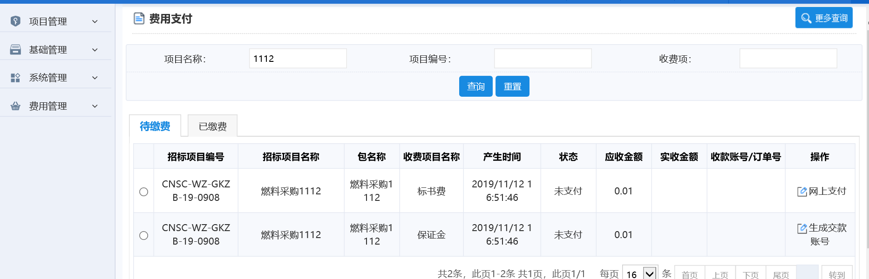

点击”开始支付”，

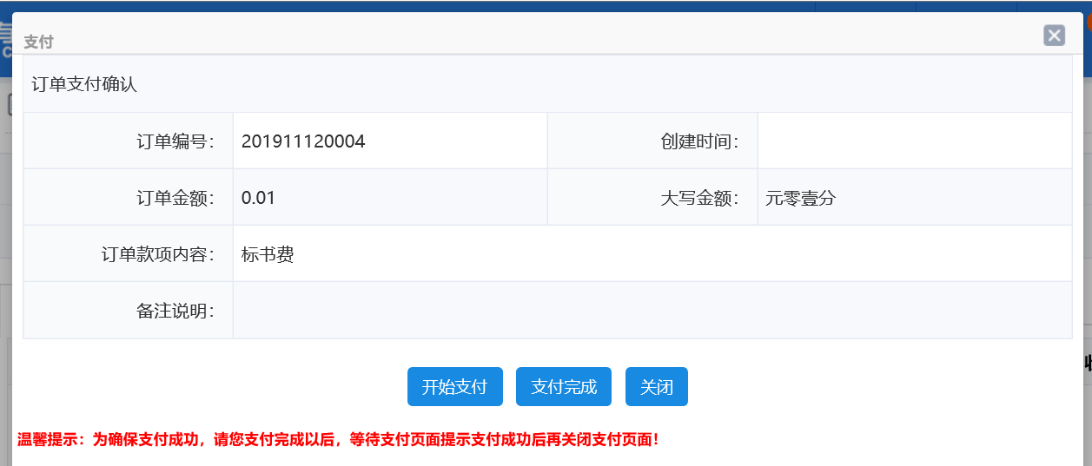

可通过使用微信或支付宝扫描二维码支付标书费，也可通过工银e支付绑定的手机号、U盾、密码器或口令卡进行支付。

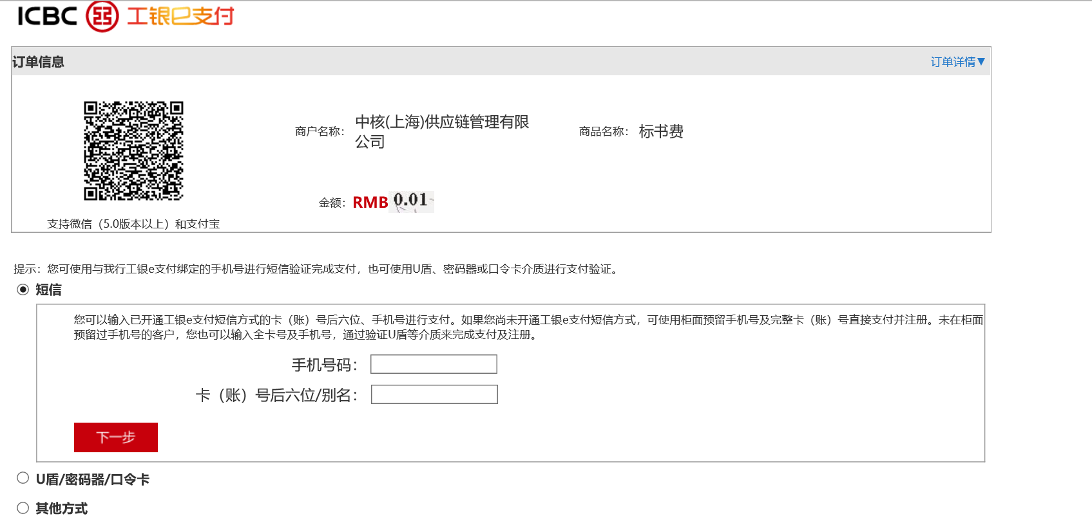

也可通过其他银联卡进行支付。

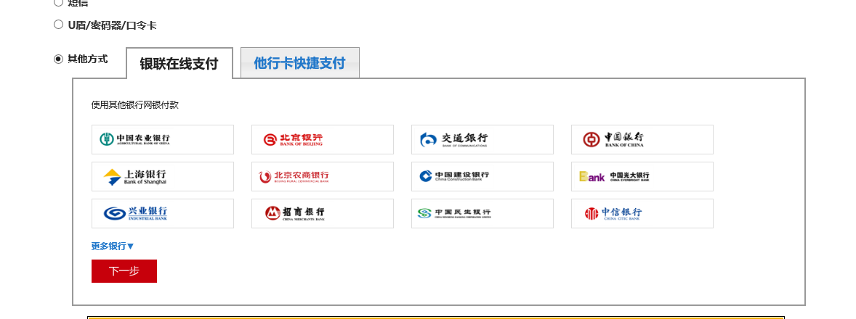

支付成功后,点击”支付完成”即可.

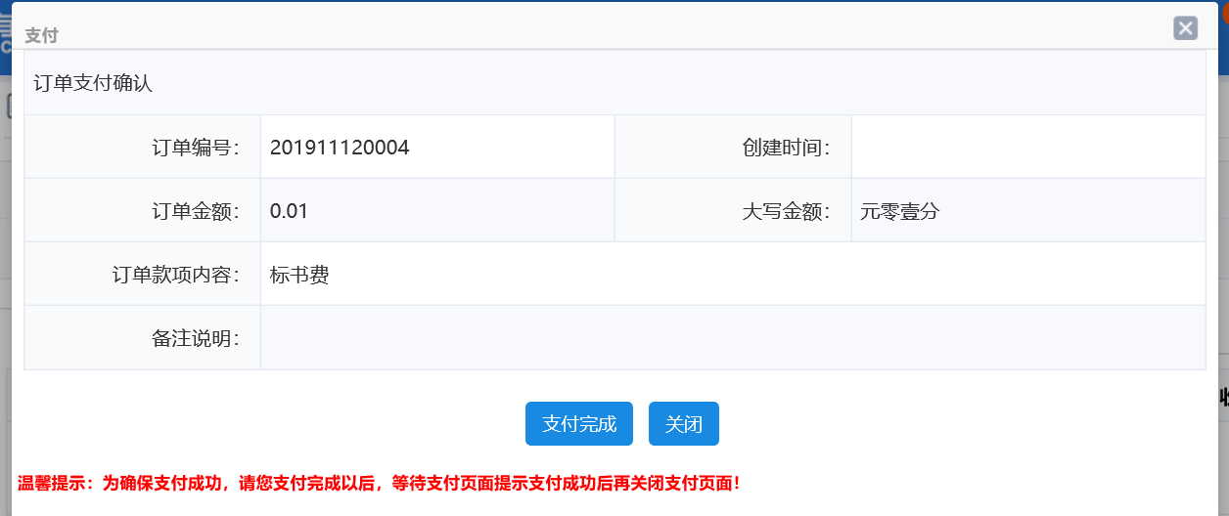

#### 2）保证金缴纳

在”待缴费”列表中,点击”生成交款账号”：

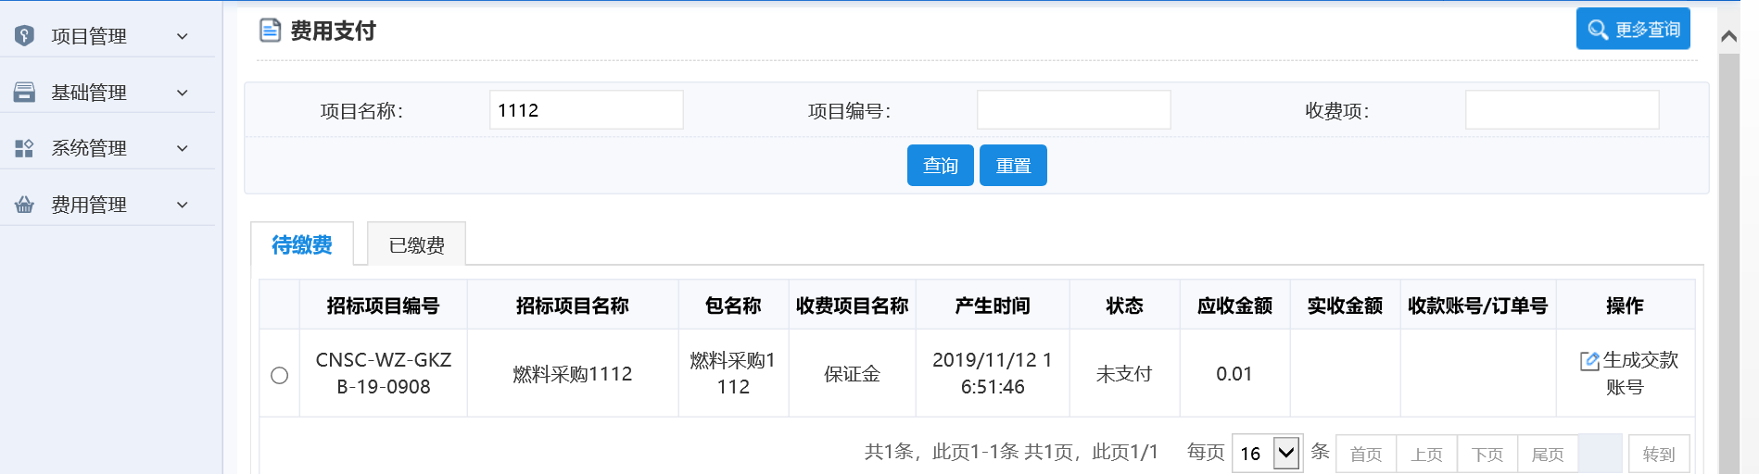

通过网上银行向生成的”收款账号”转账即可.收款人为:中核(上海)供应链管理有限公司

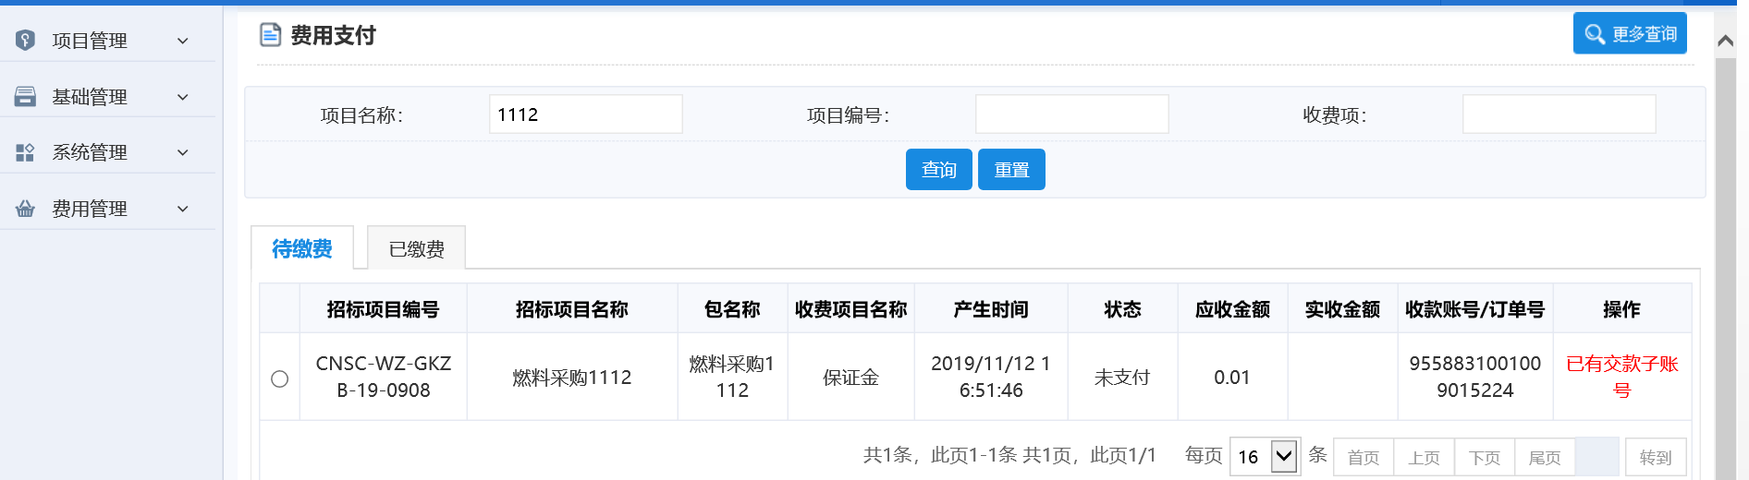

#### 3）中标服务费缴纳

中标的供应商,如果需要缴纳中标服务费,那么需要点击”生成交款账号”：

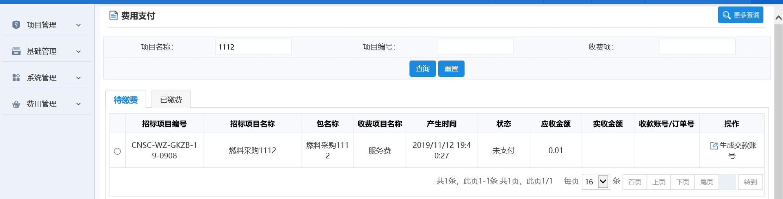

通过网上银行向生成的”收款账号”转账即可.收款人为:中核(上海)供应链管理有限公司。

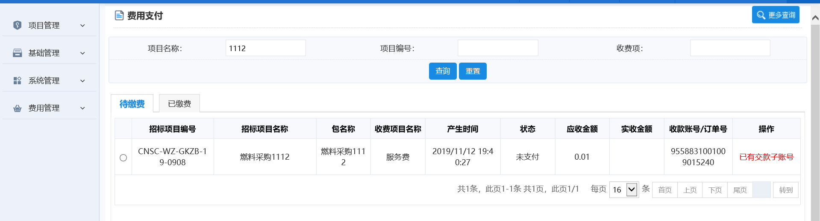

### 1.1.2 线下支付

如果报名时,选择”线下支付”,那么供应商缴费后,需等待采购员进行标书费、保证金及中标服务费确认。

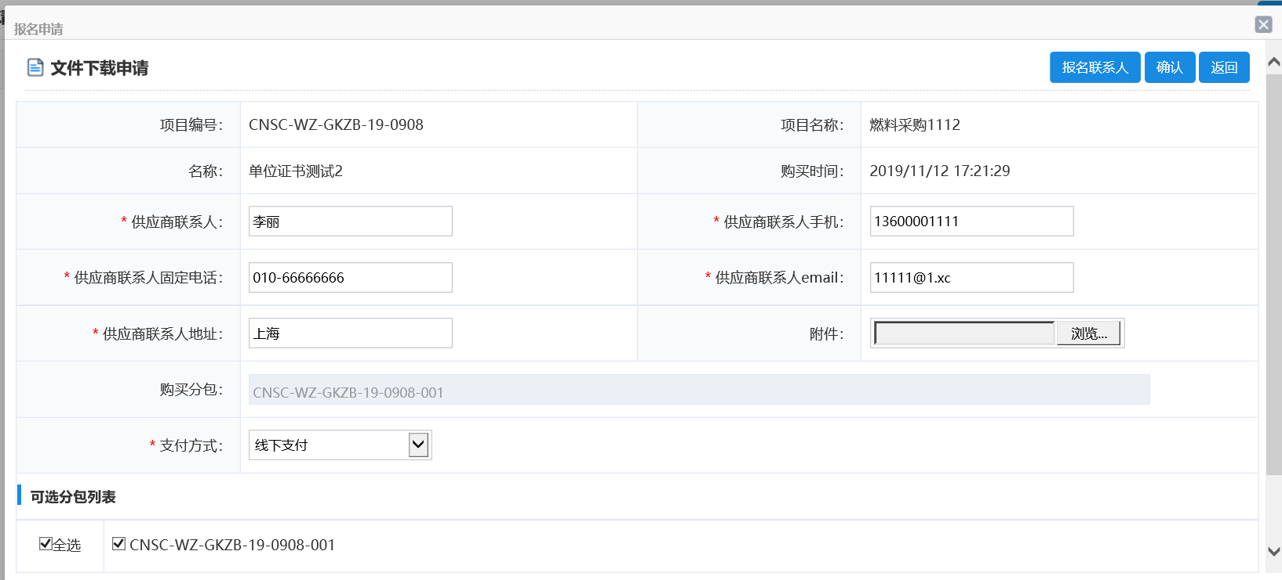

## 1.2 开具发票

### 1.2.1标书费开票

#### 1）网上支付

供应商缴费成功后,可点击”费用管理-费用支付”在已缴费列表中点击”开具发票”：

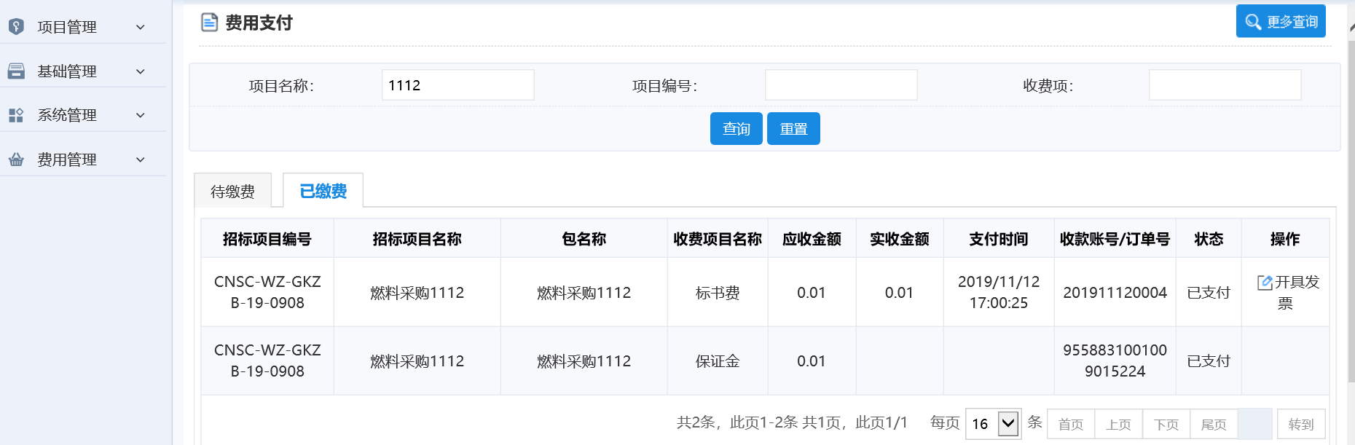

录入信息后,点击”开具”即可。

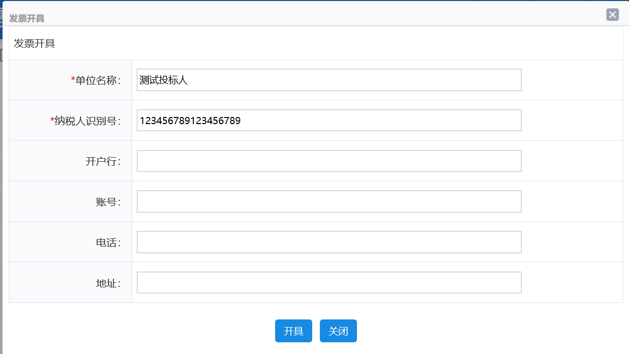

可在发票页面,下载或打印发票.也可关闭页面,然后到”已开票”列表下载发票。注意如果是甲方已开具发票,供应商只需在”已缴费”列表中下载发票。

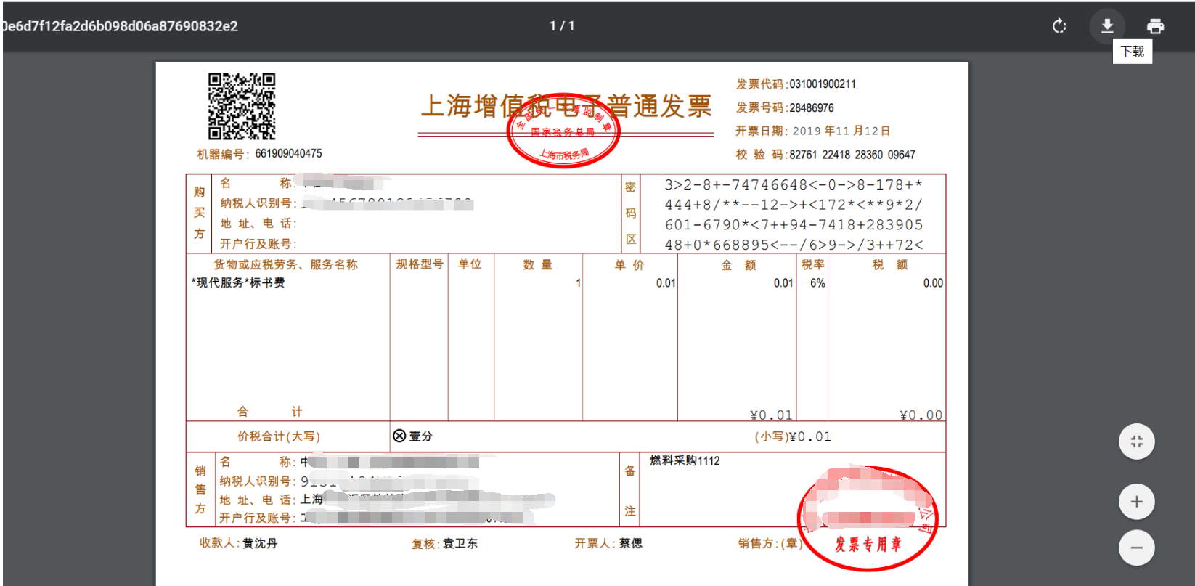

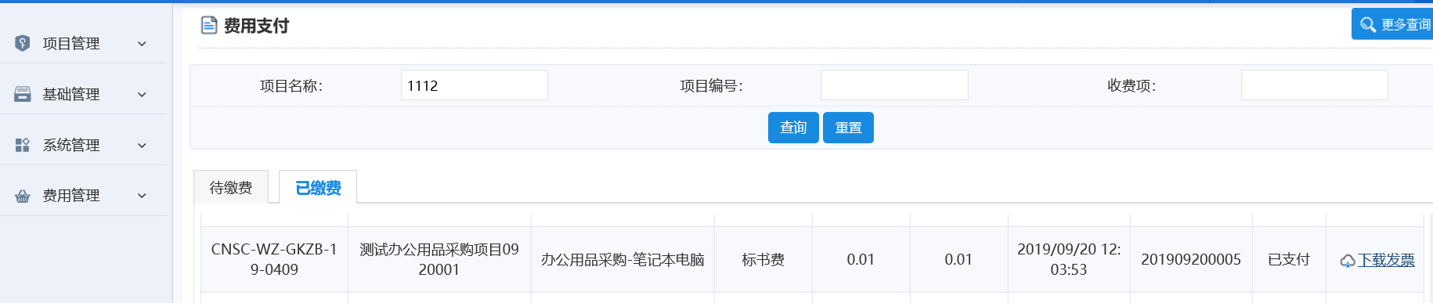

#### 2）线下支付

供应商缴费经甲方确认后,可点击”费用管理-费用支付”在已缴费列表中点击”开具发票”：



录入信息后,点击”开具”即可。



可在发票页面,下载/打印发票.也可关闭页面,然后到”已开票”列表下载发票.**如果是甲方已开具发票,供应商只需在”已缴费”列表中下载发票。**

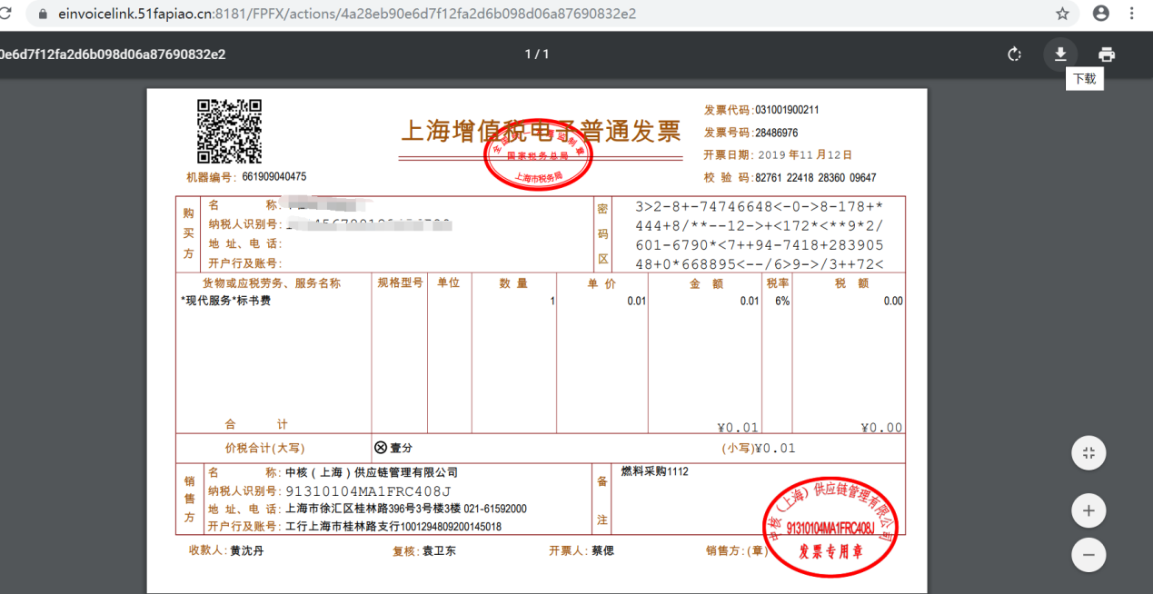



### 1.2.2中标服务费开票

需要甲方开具发票,供应商只需在”已缴费”列表中下载发票。

